Colegio República Argentina
O’Carrol # 850- Fono 72- 2230332

Nombre:
Curso : Fecha: Del 27 al 30 de abril,2020
OA: Retroalimentar aplicar, combinar y ajustar las habilidades motrices básicas y específicas en al menos un deporte de colaboración (voleibol).
Instrucciones: Conociendo y aplicado el objetivo de aprendizaje ya trabajado en las clases anteriores a través de las guías de actividades y guías complementarias, responde en tu cuaderno de educación física, con total honestidad.
1.- ¿Cómo se puede definir el deporte voleibol?
2.- ¿Cuáles son las cualidades físicas básicas que se encuentran en este y todos los deportes?
3.- ¿Cual o cuales son las habilidades motrices básicas que se trabajan en este deporte?
4.- ¿Cuáles son las habilidades motrices específicas que se aplican en los fundamentos técnicos en este deporte?
5.-Al golpear el balón con el antebrazo ¿Qué habilidad motriz básica predomina y cuál es la habilidad específica?
6.-Al realizar un saque para dar inicio a un partido ¿Qué habilidad motriz básica que se ejecuta y cuál es la habilidad especifica?
7.- ¿Cuándo se aplica la coordinación y el equilibrio en el voleibol?
.

Selección múltiple. Marque la alternativa correcta y enciérrala en un círculo.
1.-El saque se utiliza para:
A.-Dar inicio a un partido.
B.-Finalizar la jugada.
C.-Se utiliza cuando es necesario.
D.-Entre jugadas.
2.-Las cualidades físicas básicas deportivas en una persona son:
A.-Resistencia.
B.-Agilidad.
C.-Concentración.
D.-Todas las anteriores.
3.-Las habilidades motrices básicas deportivas que se trabajan en una clase de educación física son:
A.-Perseverancia.
B.- Locomoción.
C.- Optimismo.
D.-Empatía..
4.-El balón de voleibol se golpea con:
A.- Siempre con los pies.
B.- Solo con las manos.
C.-Con las manos y alguna otra parte de tu cuerpo cuando la situación lo requiere.
D.-Solo con el antebrazo.
5.-Las habilidades motrices específicas en este deporte son:
A.- Recepcionar el balón.-
B.-Controlar el balón.
C.-Mirar el balón.
D.-Deslizar por el cuerpo.
6.-Cuando realizo el fundamento técnico remache en la cancha:
A.- Se utilizan las 2 manos.
B.- Se utiliza solo una mano.
C.-Se puede utilizar una mano y el hombro.
D.-Se utiliza solo la punta de los dedos de una mano.
7.-Cuando utilizo el fundamento técnico golpe de dedos o voleo:
A.-Se golpea con la mano extendida.
B.-Se golpea con los brazos flectados y con la yema de todos los dedos.
C.-Se golpea con los brazos flectados y con la yema de algunos dedos.
D.-Se golpea con la mano en forma de puño.
Nota:
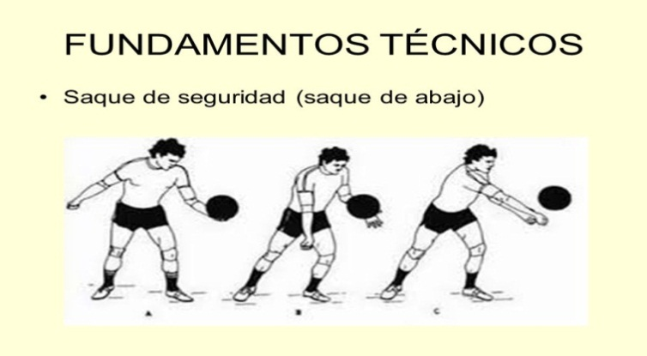
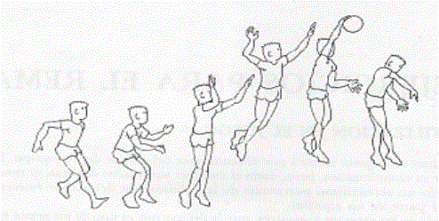
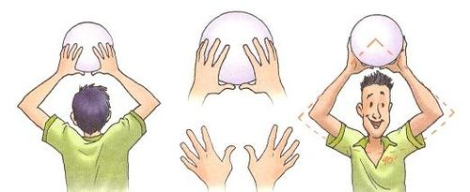
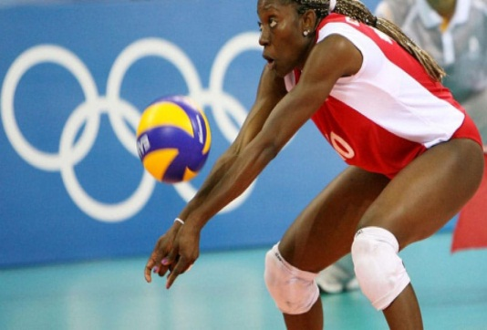
Observa las imágenes para que puedas realizar mejor la selección múltiple.

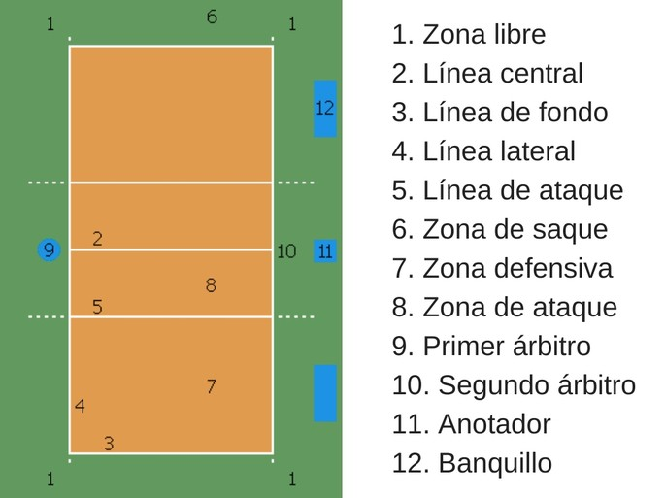
hacer que cambie todo a su favor.

